***И в четырех стенах нет предела для счастья, если ты сам его Создатель.***

***©***[***Джулиана Вильсон***](https://www.inpearls.ru/author/dzhuliana+vilson)

Как получать удовольствие от самоизоляции?

В первую очередь, с чем столкнулись родители – это дистанционное обучение, ответственность за которое легла на их плечи. Как сделать так, что бы дистанционное обучение не перешло в домашнее насилие?!

* Самое главное – это распределить обязанности и установить распорядок, когда все занимаются общими делами, и когда каждый имеет время на одиночество.
* Постарайтесь распределить время так, чтобы ваш ребенок занимался обучением в первую половину дня.
* Не забывайте про отдых. Не заставляйте его выполнять одно упражнение за другим без перерыва.
* Напишите вместе с ребенком, согласно новой дистанционной программе расписание уроков и время их выполнения, чтобы ребенок точно знал, во сколько у него должна быть «перемена».
* Сначала нужно выполнять письменные дисциплины, затем более творческие.
* Постарайтесь создать тишину в доме во время обучения. Если есть другие дети, займите их рисованием или чтением, создайте в своем доме «школу для всех детей».
* Обязательно установите время завтрака, обеда и ужина. Избегайте перекусов, старайтесь обедать и ужинать всей семьей. Прием пищи – очень интимный момент, в нашем подсознании он равен по уровню доверия сексуальным отношениям. Подходите к приему пищи ответственно.
* Старайтесь есть из цветной, красивой посуды. Это поднимает настроение.
* Если вы понимаете, что ваш ребенок не справляется с какими-то заданиями, не кричите на него. Скажите, что вы ему поможете, как у вас появится свободное время. Выдохните сами. Успокойтесь. Подойдите к ребенку. Узнайте в чем причина.
* Не оценивайте своего ребенка. Не сравнивайте с одноклассниками или детьми соседей! Помните, что ваш ребенок не обязан знать и уметь все!



* Больше интересуйтесь его самочувствием, а не оценками! Спросите, как у него настроение, злится ли он, про что его злость, чем вы можете ему помочь.
* Хвалите своего ребенка! За каждый правильный пример или выполненный тест. Чем больше похвалы, тем выше мотивация!
* Не выполняйте домашнее задание за ребенка! Дайте ему возможность оценить степень ответственности! Хорошие оценки в журнале не показатель «умного ребенка»!

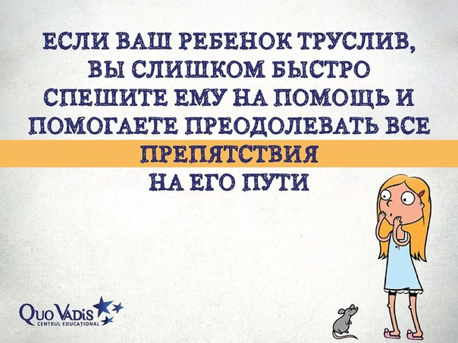

* Не забывайте про хобби и его увлечения! В распорядке дня выделите время (желательно вечером) на то, что ребенку нравится делать одному.
* Не поддавайтесь манипуляции ребенка! Если он поймет, что вы легко идете на уступки, то ребенок начнет вами манипулировать. Например, с утра у него будет «болеть» голова и живот, а вечером нужно будет делать уроки, но вы его пожалеете и сделаете за него большую часть. Так делать нельзя! Объясните ребенку, что сейчас он может отдохнуть, но завтра ему нужно будет выполнить объем работы в два раза больше.
* Но и не заставляйте его выполнять задания через боль и слезы. Тут очень тонкая грань!
* Если у вашего ребенка началась истерика или слезливость не кричите на него и не заставляйте выполнять задания! Успокойтесь сами, снизьте тон голоса. Попросите его встать из-за стола, пойти умыться, налейте ему теплую воду или чай. Предложите отдохнуть минут 10-15 (этого будет достаточно). Договоритесь с ним доделать это задание попозже, переключите его деятельность на другую дисциплину или другое упражнение. Вернитесь к нему после.
* Больше разговаривайте со своим ребенком!



***Наши дети – отражение нас самих! Если вы хотите, чтобы ваш ребенок был спокоен и эмоционально уравновешен, покажите ему как это!***

*Елизавета Давыдова*